Exercise 04 — Types of Decomposition
Виды декомпозиции

1. Анализ исходной декомпозиции завтрака
В задании рассматривается меню завтрака: вареное яйцо, тост с маслом, сок и чай. Исходная схема декомпозиции завтрака приведена на рисунке 3 в тексте задания.

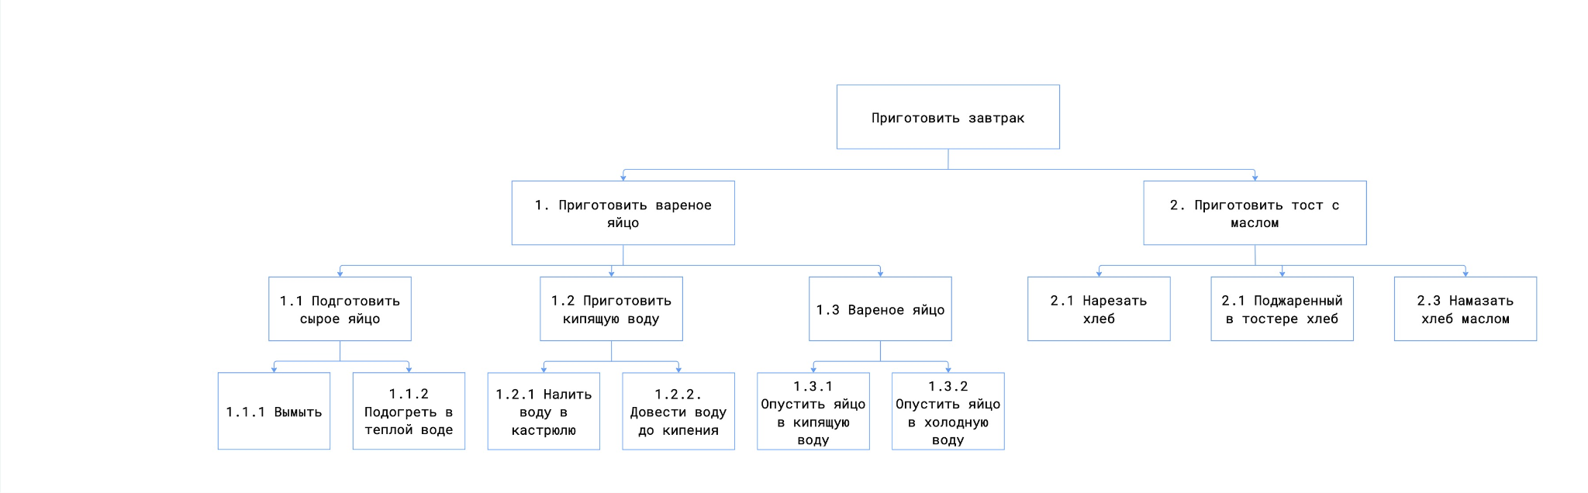
Рисунок 1. Исходная декомпозиция завтрака

1.1. Цель декомпозиции
Цель исходной декомпозиции — показать действия, необходимые для приготовления завтрака из заданного меню. Декомпозиция нужна для разбиения общей задачи «Приготовить завтрак» на более мелкие действия.

1.2. Вид декомпозиции
Вид исходной декомпозиции — функциональная декомпозиция. Она является функциональной, потому что элементы схемы в основном описывают действия: приготовить, подготовить, нарезать, налить, довести до кипения и намазать.

1.3. Количество уровней декомпозиции
Количество уровней декомпозиции — 3 уровня, не считая нулевой уровень.
• Нулевой уровень: «Приготовить завтрак».
• Первый уровень: «Приготовить вареное яйцо», «Приготовить тост с маслом».
• Второй уровень: действия по подготовке яйца, воды, тоста и масла.
• Третий уровень: более детальные действия, например «Вымыть», «Налить воду в кастрюлю», «Довести воду до кипения».

1.4. Ошибки исходной декомпозиции
1. Нарушена полнота декомпозиции: в меню указаны вареное яйцо, тост с маслом, сок и чай, но на схеме показаны только вареное яйцо и тост с маслом. Сок и чай отсутствуют.
2. Нарушена единственность критерия: в функциональной декомпозиции элементы должны быть действиями, но на схеме есть результаты действий, например «Вареное яйцо» и «Поджаренный в тостере хлеб».
3. Нарушено единообразие формулировок: часть элементов названа глаголами, а часть — существительными или результатами действий.
4. В ветке приготовления тоста нарушена нумерация: номер 2.1 используется повторно.
5. Элемент «1.3 Вареное яйцо» назван как объект, а не как действие. Корректнее использовать формулировку «Сварить яйцо».
6. Из-за отсутствия сока и чая верхний уровень «Приготовить завтрак» раскрыт не полностью.

2. Исправленная функциональная декомпозиция завтрака
Исправленная функциональная декомпозиция должна полностью соответствовать меню завтрака и использовать единый критерий разбиения: все элементы должны быть сформулированы как действия.
0. Приготовить завтрак
1. Приготовить вареное яйцо
1.1 Подготовить яйцо
1.1.1 Вымыть яйцо
1.1.2 Подогреть яйцо в теплой воде
1.2 Подготовить воду
1.2.1 Налить воду в кастрюлю
1.2.2 Довести воду до кипения
1.3 Сварить яйцо
1.3.1 Опустить яйцо в кипящую воду
1.3.2 Варить яйцо заданное время
1.3.3 Остудить яйцо в холодной воде
2. Приготовить тост с маслом
2.1 Подготовить хлеб
2.2 Поджарить хлеб в тостере
2.3 Намазать хлеб маслом
3. Подать сок
3.1 Подготовить стакан
3.2 Налить сок в стакан
4. Приготовить чай
4.1 Вскипятить воду
4.2 Подготовить кружку
4.3 Положить чай в кружку
4.4 Залить чай кипятком

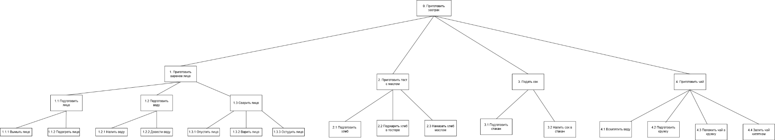

Рисунок 2. Исправленная функциональная декомпозиция завтрака

3. Объектная декомпозиция завтрака

3.1. Цель объектной декомпозиции
Цель объектной декомпозиции — показать состав завтрака как набора объектов меню. В отличие от функциональной декомпозиции, здесь рассматриваются не действия, а элементы, из которых состоит завтрак.

3.2. Вид и количество уровней
Вид декомпозиции — объектная. Количество уровней — 2 уровня, не считая нулевой уровень.

3.3. Объектная декомпозиция до уровня 2
0. Завтрак
1. Блюда
1.1 Вареное яйцо
1.2 Тост с маслом
2. Напитки
2.1 Сок
2.2 Чай
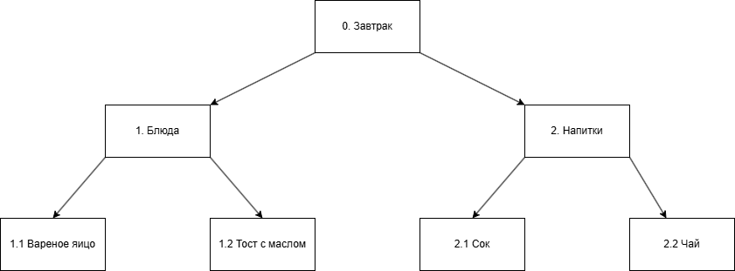

Рисунок 3. Объектная декомпозиция завтрака

3.4. Критерии разбиения
• Критерий разбиения первого уровня — тип элемента завтрака: блюда и напитки.
• Критерий разбиения второго уровня — конкретные элементы меню внутри каждого типа.

4. Вывод
В исходной функциональной декомпозиции завтрака были выявлены ошибки полноты, единственности критерия, единообразия формулировок и нумерации. Исправленная функциональная декомпозиция описывает действия по приготовлению всех элементов меню. Объектная декомпозиция показывает состав завтрака как набор блюд и напитков.

